Tema 6: La reproducció

**Introducció**

La reproducció es la funció mitjançant el qual l’esser humà crea descendència semblant als seus progenitors (individus que aporten el material genètic). Els sistemes que intervenen en la reproducció són el sistema reproductor masculí i sistema reproductor femení. Les cèl·lules reproductores del esser humà són:

* **Òvul** Es formen als ovaris de les dones. ****
* **Espermatozou (Spz)** Es formen als testicles dels homes. **100px-Symbol_mars.svg.png**

Quan s’uneix un òvul i un espermatozou s’anomena fecundació i la cèl·lula que sobte és el zigot.

**Aparell reproductor femení**

Les parts de l’aparell reproductor són:

Trompes de fal·lopi

Úter

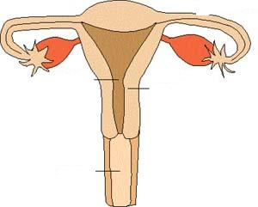

Vulva

Vagina

Filaments ovàrics

Endometri

Òvaris

Ovaris: Producció d’òvuls.

Trompes de Fal·lopi: Porta l’òvul a l’úter.

Úter: Nodrir i protegir al òvul fecundat.

Vagina: Comunica úter amb l’exterior.

Vulva: Part més externa.

**Aparell reproductor masculí**

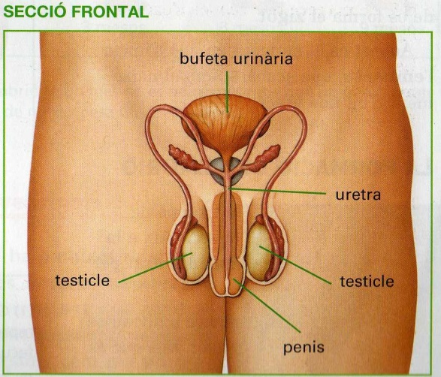

Epidídim

Conductes deferents

Pròstata

Vesicula seminal

Testicles: Produeixen espermatozous.

Epidídim: Maduració d’espermatozoides.

Conductes deferents: Transporta els espermatozoides.

Vesícula seminal: Produeix secrecions.

Pròstata: Produeix substàncies nutritives per els espermatozoides.

Uretra: Conducte comú amb el sistema excretor.

Penis: Òrgan extern del aparell reproductor masculí.

**Formació de les cèl·lules reproductores**

Els òvuls es formen als ovaris mitjançant un procés que s’anomena **ovogènesi** (maduració).

Els espermatozoides es formen als testicles mitjançant un procés que s’anomena **espermatogènesi**.

La fecundació és la unió d’un òvul i un espermatozoide. Quaranta vuit hores després de la fecundació el zigot conte dues cèl·lules. Vuit dies després de la fecundació l’embrió arriba a l’úter i te lloc la nidació (l’embrió s’implanta a la paret de l’úter).

La vida útil d’un espermatozoide son entre 48h i 72h en condicions ideals de Ph i temperatura. I la vida útil d’un òvul es entre 24h i 48h.

|  |  |
| --- | --- |
| SIMBOL DONA.gif | 24 – 48h |
| 100px-Symbol_mars.svg.png | 48 – 72h |

**Fecundació, embaràs i part.**

*Capítol 1:*

Ecos nos permiten ver la vision del utero. El feto sonreira, reconozera la voz y soñara. MAdre propor. Nutrientes..

H sano maduro 500millonees sperm cada sperm carga la genetica del padre, los tst producen mas de 100 spz por s no fuma no alcohol, no banyos calientes i ropa ajustada, SI cafe.

Spz celula mas pekeña 3 mm por min. Cel mas grande cuerpo OVULO

Ovul, codi genetic dona que estan ahi desde la gestacion de la madre y en la edad adulta estan listos para explotar en vida.

Se dice que los spz tienen olfato y pueden oler el cam asta el ovul. Pasaran 10 horas asta la cncepcion. El MAS sano llega. Al entrar se prod, cambio en la membrana evitando la entrada a mas. La cabeza del spz se dirige al nucleo del ovulo dnde se fuisona y el ovulo es fertilizado. Codig, genet. 23 crom papa i mama una molecula en forma de elice doble i contiene mas de dos metros de adn, esta formada por genes. Los gnes indican en lo que tenemos que convertirnos y cada gen o conjunto de gnes d forma a nuestra singularidad corporal. El padre det, sexo

CHICA = X (mujer) CHICO= X o I (cromosoma mas pequeño) (Hombre)

Los genes predeterminan su caracter i vulneravilidad a enfermedades.

El ovul fertlzd recorre la trompa en busca del utero dia siguiente ovulo celula se divide, i continua dividiendose a los 5 dias se le puede llamar plastocito.

Las cel· madre pueden convrtirse en cualkier parte del cuerpo. Despues duna semana llega al utero donde estara durante 9 meses. Los 1 tres meses el ovulo se convertira en bebe, se formaran los rasgos a las 9 semanas.

2 semanas va tomando formas, empieza como un tubo alargado. La parte superior cabeza y la parte de abajo el tronco. A los 15 dias las ceulas nerviosas empezaran a funcionar sin nada que les proteja. Cambios en el sistema de la mujer volum sanguino aumenta 50%, ya ke el niñó coje todo lo ke necesita de la madre para crecer.

3 semanas: hsta ahora el corazon solo eran celulas

*Capítol 2:*

A los 22 dias, explota de vida. Tiene un tamaño de una semilla de amapola y se podria decir que crece un milimetro por dia. Úna cel se contrae espontaneamente que provoca las demas y asi comienza a latir el corazon... Mas adelante cuando el cerebro se desenvolupe mantendra un latido constante, pero de momento latera instintivamente... a los 75 años el corazon abrà latido 2 billones de veces.

Sin corazon el oxigeno i los alimentos necesarios para el embrion no se distribuirian. La alteracion hormonal puede ser alarma de embarzo en algunas personas. Se detecta un embarazo en un test devido a las hormonas que se encuentran al orinar.

4 semanas: El embrion es como una judia i crece a 1mm/ dia el cor late a 80puls/min. A los 30 dias aun es dificil decir si el embrion se convertira en humano cerdo o un mono.

6 semanas: mide unos 2cm de largo, los ojos se encuentran muy separados, la cabeza es mas grande que el resto del cuerpo i no se igualara cn el cuerpo hasta la adolescencia.

8 semanas: el embrion pasa a llamarse feto que en latin quiere decir cria. Hasta ahora se alimentaba por el saco bitelinoi pero a los dos meses ya no es util y se marchita. La funcion de alimentar pasa a ser de la placenta hasta el nacimiento, obtiene todo lo que necesita del corriente sanguinio de la madre y lo pasa a traves de la sangre al feto. Viaja a traves del cordon umbilical, i todo lo que el bebe no necesita va a placenta para volver al corriente sanguineo de la madre.

LA placenta filtra la substancias nocibas que podrian dañar al feto, sin embargo podria no filtrarlo y algunas madres tienen reacciones instintivas ante ciertas olores. La placenta provoca hormonas, como la progesterona que se libera para evitar crear ovulos.

9 semanas: hasta ahora el feto habbia estado quieto, pero empieza a tener espasmos devido al funcionamiento del sis, ner. El cerebro tmpoco controla el corazon pero este late espasvicamente. Late a 157 pulsaciones/min. El ritmo se ira relenizando junto con el resto del cuerpo.

A las 10 semanas se puede ver la primera eco. Schuart cambell. Las imagenes se producen enviando ondas sonoras muy altas imperceptibles para nuestro oído. I no es perjudicial para el feto. Entre la 10 i 14 semanas se puede averiguar si el feto corre el riesgo de tener sindrome de dawn.

*Capítol 3:*

Un embrion de 8 semanas de menos de 3cm hace sus primeros movimientos. Si en la familia materna no hay gemelos hay pocas posibilidades de tener gemelos. Los cimientos de los primeros pasos se crean a las 11 semanas. Cuanto mas se mueva el feto mas fuerte sera el reflejo. De 6 a 11 semanas el feto ha sufrido una metamorfosis y ha aumentado 5 veces su tamaño. 12 semanas: el feto entra en el segundo trimestre. Su salud es menos delicada y hay menos riesgo de aborto. Al principio niños y niñas tienen genitales identicos. A las 12 semanas solo se diferencian en que sobresalen de angulos diferentes. Si es un niño producira testosterona, si es una niña ovulos.

A los 4 meses ya medira 14cm, el sistema nervioso ya funcionara. Tiene mucha mas movilidad, dedos separados y definidos. Las manos se desarrolan antes que los pies. Los ojos estan mas juntos y dan aspecto mas humano. A final de embarazo medira medio metro.18 semanas: el aparato digestivo empieza a funcionar, no tiene necesidad de comer ni beber, pero empieza a tragarse el liquido amniotico. La madre notara por primera vez los movimientos del bebé.

Sera ahora cuando los movimientos sean suficientemente fuertes para notarlos. Los ojos se mantienen cerrados hasta la semana 24 de gestacion.

*Capítol 4:*

El bebe ya tiene huellas dactilares. A los 6 meses todo se ha desarrollado, pero aun es pequeó e inmaduro. A penas es mayor que una mano pero sobreviviria fuera del utero.

El principal problema son los pulmones que no son capaces de llevar suficiente oxigeno.

La leche materna contiene gustos y olores similares a la comida de la madre.

La vista no la podra experimentar hasta que haya nacido.

La luz directa del sol puede traspasar las paredes del utero y el feto puede detectar un leve brillo.

Repàs del Control

1. **Quina es la funció del sistema reproductor?**

La funció del sistema reproductor és crear descendència semblant als seus progenitors (individus que aporten el material genètic).

1. **Distribueix:**

**Testicles · epidídim · trompes de fal·lopi · uretra · ovaris · vagina · vesícula seminal · pròstata · cos groc**

**Aparell reproductor masculí 100px-Symbol_mars.svg.png Aparell reproductor femení **

Testicles Trompes de fal·lopi  
 Epidídim Ovaris  
 Uretra Vagina  
 Vesícula seminal Cos groc  
 Pròstata

1. **Explica tot el que sàpigues dels gàmetes del esser humà.**

Els gàmetes son les cèl·lula del sistema reproductor. Del sistema reproductor masculí són els espermatozous que es la cèl·lula mes petita del cos i s’encarrega de fecundar al òvul de la dona mitjançant relacions sexuals. El procés de formació d’un espermatozou s’anomena **espermatogènesi.** Té vint-i-tres cromosomes i un d’aquests indica el sexe de l’embrió. L’òvul es el gamet femení es la cèl·lula més gran del cos i també té vint-i-tres cromosomes. El seu procés de formació s’anomena ovulogenesi.

1. **Defineix:**
2. **Endometri.** L’endometri són les parets de l’úter.
3. **Blàstula.** La blàstula es una fase embrionària on el futur nadó consta d’ aproximadament cent cèl·lules i encara no s’ha produït la nidació.
4. **Fecundació.** La fecundació és l’unió de l’espermatozou i òvul on es formarà el zigot.
5. **Nidació.** La nidació és el procés en que l’òvul fecundat s’enganxa a les parets de l’úter.
6. **Posa les parts al dibuix següent:**

Endometri

****

Trompes de fal·lopi

úter

Vagina

ovaris

Filaments ovàrics

1. **Digues si tindre un nen o una noia.**

**Nena Nen**

1. **Que tenen en comú l’aparell reproductor masculí i el aparell reproductor femení.**

Que els dos aparells tenen la funció de reproduir-se.

1. **Preguntes dels vídeo: The womb.**
2. **Quant surt la placenta del cos de la mare?**

En la ultima fase del naixement es desprèn de la paret de l’úter i surt per la vagina després del nadó.

1. **Què o qui és el responsable de que comenci el naixement?**

No es sap, però sabem que hi ha una sincronització entre els pulmons i la placenta. La producció d’oxitocina que és una hormona que regula les contraccions de l’úter també es un indicador del part.

1. **El color dels ulls varia els primers mesos de vida, però de què depèn el color dels ulls?**

El color dels ulls va determinat per mes d’un gen, per tant no podem saber el color dels ulls exactament només mirant el color dels ulls dels pares.

1. **Una de les proves que es fan durant l’embaràs és?**

Ecografia 2D (les primeres), 3D (imatges tridimensionals) i 4D (com les 3D però amb moviment).

1. **Com queda determinat el sexe d’un nadó?**

Com tots els òvuls porten el cromosoma X, dependrà de l’espermatozou que el fecundi si és X serà una nena, si és Y serà un nen.

1. **La proporció d’ADN que compartim amb algunes espècies.**

98,5% ximpanzé, 75% gos, 50% mosca de la fruita, 25% narcís.

1. **Com podem diferenciar el batec del cor de la mare i el batec del cor del nadó?**

El batec del nadó és el més ràpid a 150- 160 b/min.

1. **Posa les parts al següent dibuix:**

**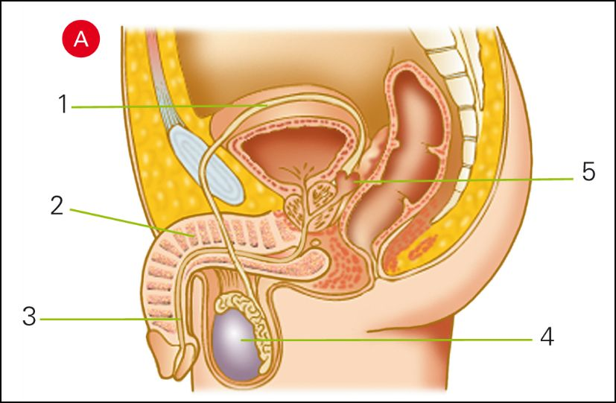**

1. Conducte deferent
2. Penis
3. Uretra
4. Testicle
5. Pròstata
6. **Defineix:**
7. **Placenta:** La placenta és la paret que protegeix al nadó durant la seva gestació, li aporta els nutrients necessaris i compte líquid amniòtic.
8. **Ovogènesi:** L’ovogènesi es el procés que fa l’ovari de maduració d’un òvul.
9. **Ovari:** Es una part del sistema reproductor femení que emmagatzema els òvuls.
10. **Testicle:** Es la part del sistema reproductor masculí que produeix els espermatozous.